Городской округ Ревда
Муниципальное автономное образовательное учреждение
детский сад № 50

Базовая площадка государственного бюджетного профессионального
образовательного учреждения Свердловской области
«Ревдинский педагогический колледж»

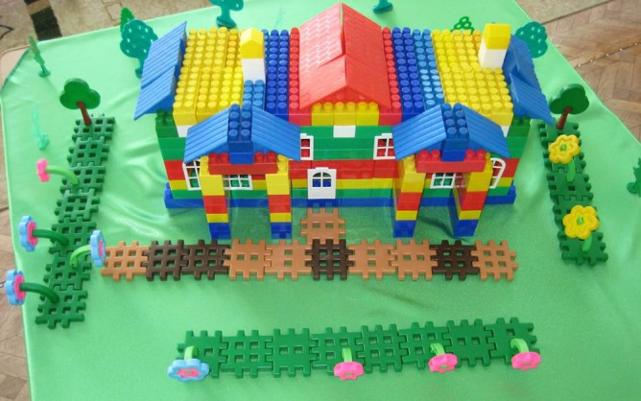
ТВОРЧЕСКИЙ ПРОЕКТ
по легоконструированию
с детьми подготовительной группы
на тему «Детская площадка моей мечты»

Руководитель проекта:
воспитатель высшей квалификационной категории
Потанина Светлана Романовна
2017 г.
Творческий проект «Детская площадка моей мечты»
Цель:
- Учить детей воплощать свои идеи на практике при помощи конструктора ЛЕГО;
- развивать познавательный интерес к конструктивной деятельности;
- развивать способности детей к моделированию;
- развивать фантазию, мышление и речь детей;
- развивать мелкую мускулатуру рук;
- развивать эмоциональную сферу;

Участники проекта: воспитанники подготовительной группы №1, воспитатель, родители.
Тип проекта: творческий
Продолжительность проекта: краткосрочный
Продукт проектной деятельности: создание из конструктора ЛЕГО детской игровой площадки.
Мероприятия
1. Беседа «Детский сад – мой дом родной»
Цель. Создать у детей эмоционально - положительное отношение к детскому саду.
2. Экскурсии по территории детского сада.
Цель. Рассмотреть различные постройки на участках детского сада.
3. Составление творческих рассказов на тему «Я хочу, чтобы на нашей площадке было… »
Цель. Развивать и обогащать речь детей.
4. Конкурс рисунков детей и родителей «Игровая площадка моей мечты».
Цель. Выявить интересные идеи по модернизации дизайна детской площадки. Активизировать совместную семейную детско-взрослую творческую деятельность.
5. Разработка эскиза проекта «Игровая площадка моей мечты».
Цель. Развивать интеллектуальные способности детей, воображение, инициативность, находчивость. Учить анализировать и систематизировать полученную информацию.
6. Совместная деятельность по реализации проекта
Цель. Учить детей работать коллективно, развивать мышление, фантазию, побуждать к проявлению творчества, поиску собственных решений.
7. Презентация проекта «Игровая площадка моей мечты»
Цель. Доставить детям эмоциональное наслаждение, удовлетворение от выполненной работы.
РЕАЛИЗАЦИЯ ПРОЕКТА
Беседуя с детьми на тему «Детский сад – мой дом родной» воспитатель обращает внимание всех детей на то, что они много времени проводят в детском саду: у каждого здесь есть друзья, любимые игрушки, любимые уголки; подводит воспитанников к мысли, что детский сад – это второй дом. Интересуется, нравится ли им игровая площадка и почему и , что бы они изменили. Предлагает сконструировать детскую площадку из конструктора..
Дети выясняют, что прежде чем сконструировать площадку, ее нужно рассмотреть. С этой целью проводятся: экскурсия вокруг детского сада, рассматривание иллюстраций, где воспитатель обращает внимание детей на архитектуру построек
Затем детям было предложено подумать, какой они хотят видеть свою детскую площадку и совместно с родителями нарисовать эскиз «Игровая площадка моей мечты», составить творческий рассказ «Я хочу, чтоб на площадке… ».
После предложенных заданий выявилась группа детей, заинтересованных предстоящим проектом. Им воспитатель предложила выбрать конструктор, из которого они хотели бы сконструировать площадку
Теперь можно было приступать к конструированию. Для этого в процессе совместной деятельности воспитателя и детей был создан эскиз детской площадки, в котором были учтены пожелания и предложения всех участников проекта.
Затем дети творчески претворяли в жизнь свой проект, под чутким руководством педагога. И вот, результат.

ЗАЩИТА ТВОРЧЕСКОГО ПРОЕКТА
Вам представляем нашу площадку -
Чудесное место для всех ребят.
Она не из дерева, не из бетона,
Не из бумаги и не из картона.
Мы ЛЕГО конструктор приобрели
И площадку нашу возвели.
На ней проложены красивые дорожки.
И домик есть, а в нем окошки
Просторная веранда и качели,
Батут, где можно прыгать, карусели.
Есть лабиринт ,туннель для подлезания
Есть столик и скамейки для лепки и для рисования
Есть клумбы с цветами, мы их садили сами
Теперь на наш участок ноги бегут сами!
Раз конструктор есть у нас в наличии,
Возможности наши не ограничены.
Простор для творческой активности,
обогащение среды
Способствует развитию личности,
а так же чувству красоты.

ФОТО КАЛЕЙДОСКОП ПРОЕКТА
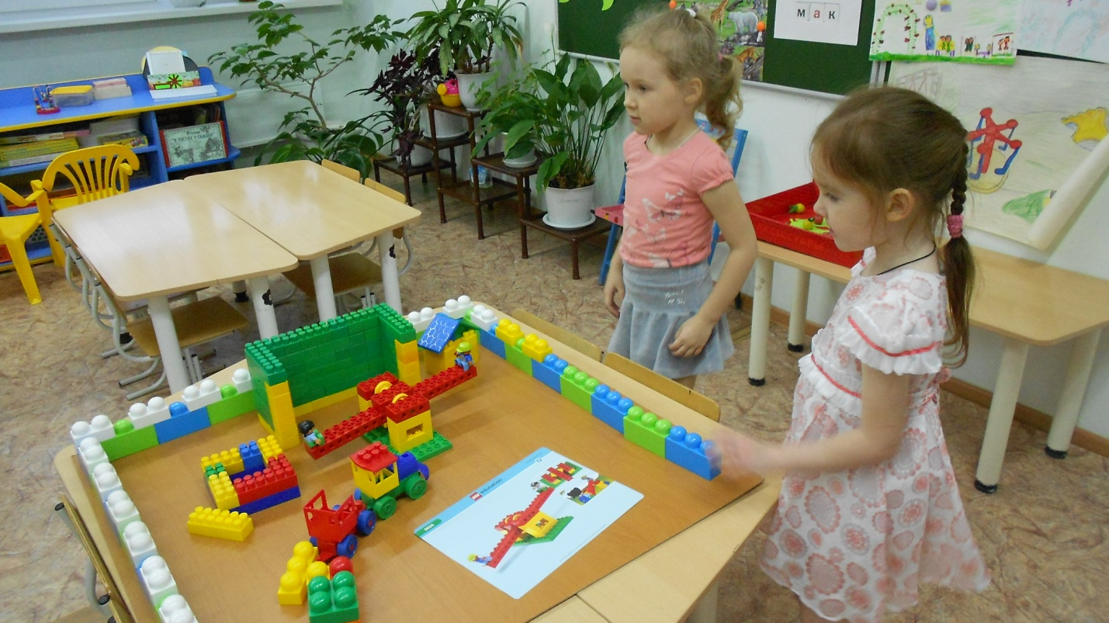

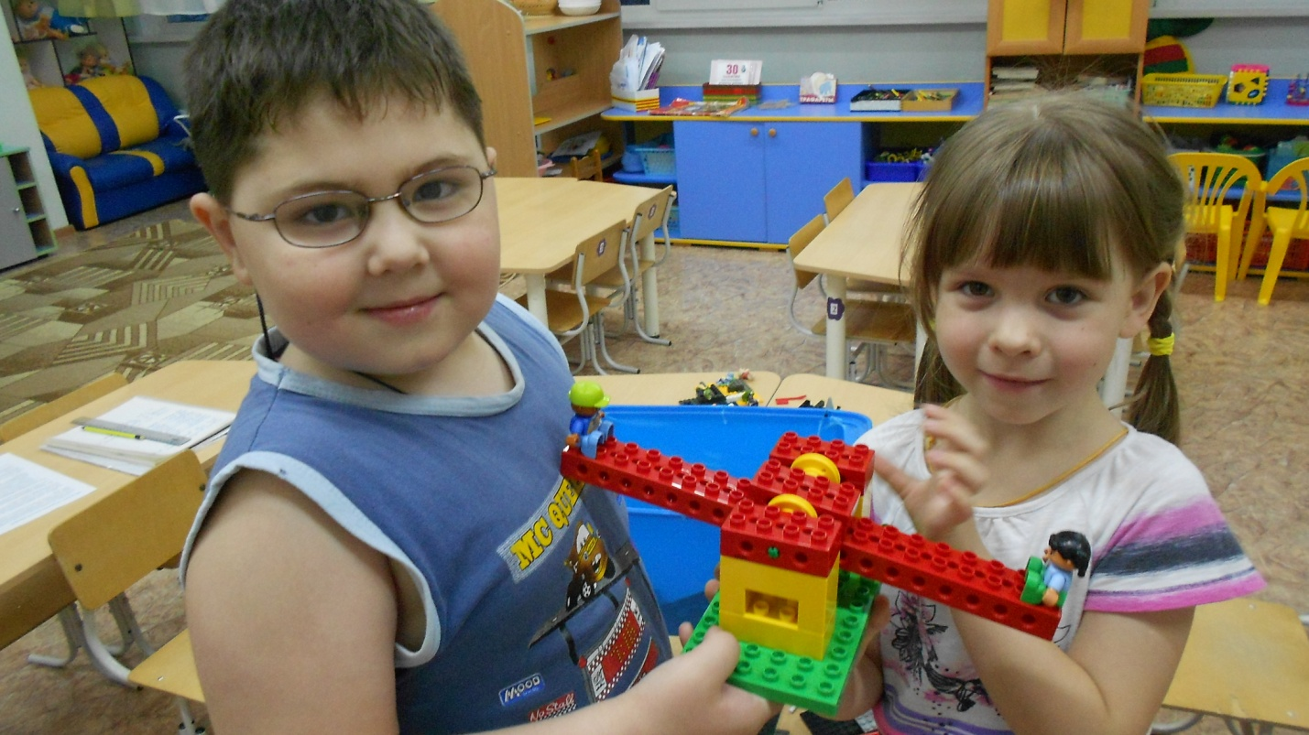

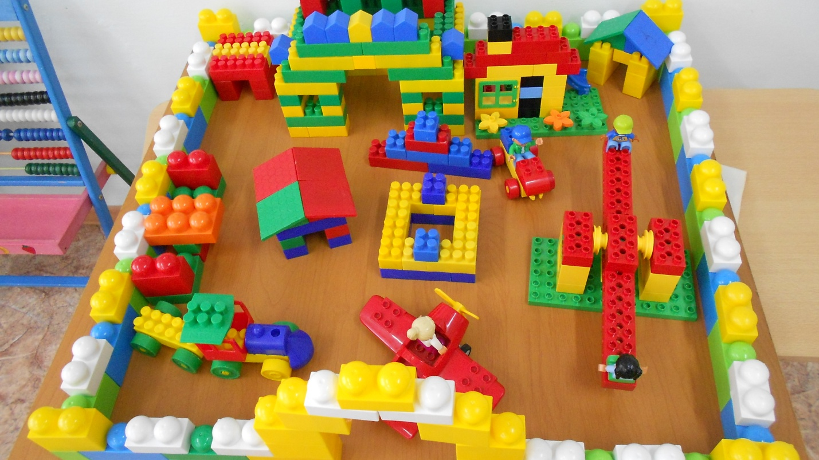
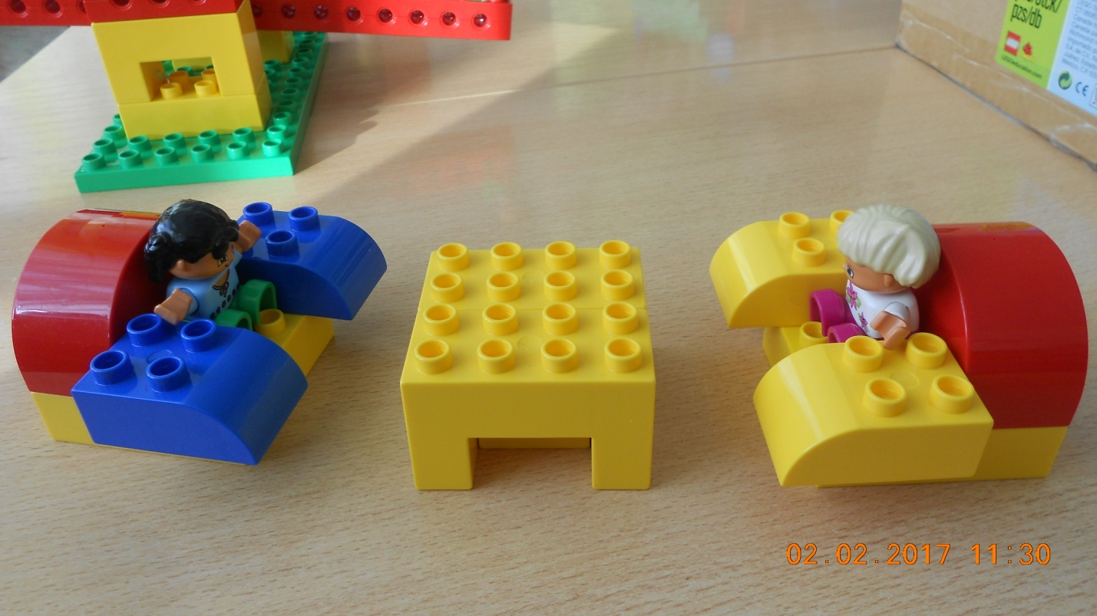
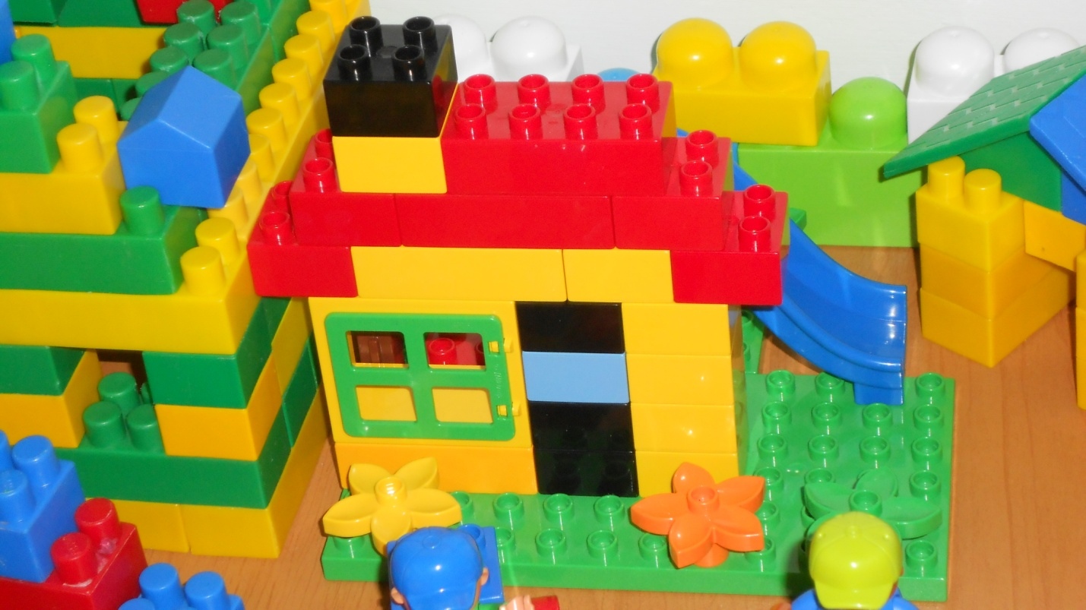

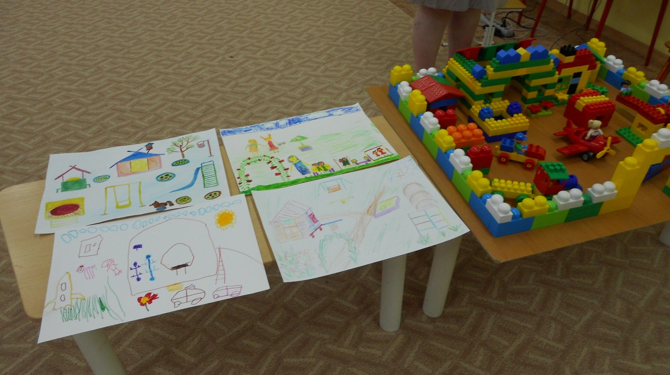

ЗАЩИТА ПРОЕКТА
